8-800-2000-122: ДОВЕРИЕ В ЦИФРАХ И ФАКТАХ

Москва 3 февраля 2020 г.

Почти 900 тысяч обращений приняли в 2019 году психологи-консультанты Общероссийского детского телефона доверия 8-800-2000-122. Такие данные получил из регионов Фонд поддержки детей, находящихся в трудной жизненной ситуации.

Больше всего звонков – более 205 тыс. – приняли службы в Сибирском федеральном округе. Далее следует Приволжский федеральный округ, где поступило 170 тыс. обращений. Замыкает тройку Центральный федеральный округ – 151 тыс. звонков.

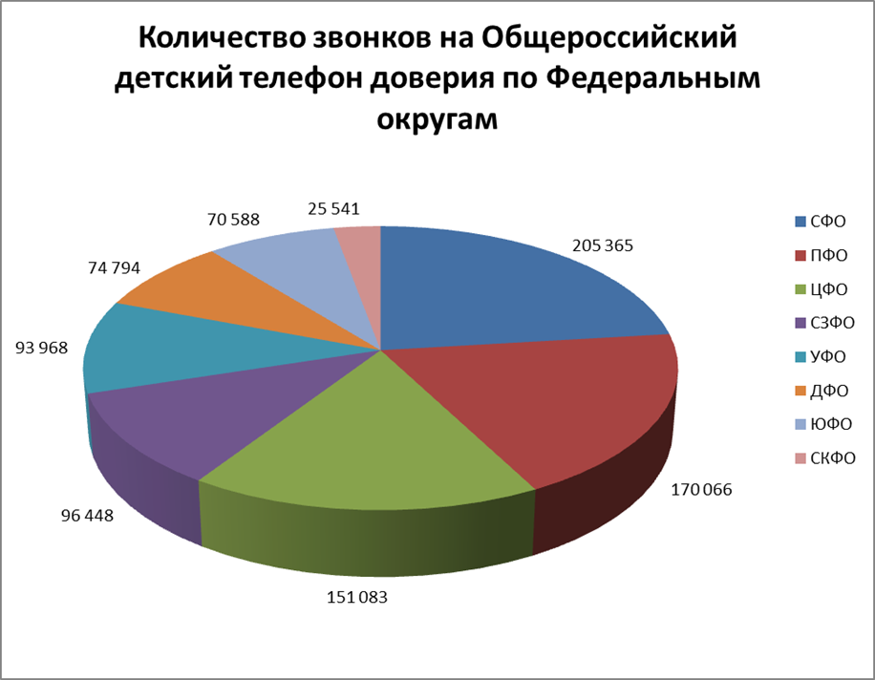

Среди регионов первые позиции занимают Кемеровская область-Кузбасс, где принято более 70 тыс. звонков, и Челябинская область – 55 тыс. звонков. Вошли также в пятерку Московская, Оренбургская области и Санкт-Петербург: в каждом из регионов психологи-консультанты приняли свыше 40 тыс. звонков. Отметим, что аналитики служб Телефона доверия давно пришли к выводу: число обращений отнюдь не значит, что в том или ином регионе у детей больше проблем, или, наоборот, все благополучно. Статистика говорит о том, насколько дети и родители информированы о помощи, которую могут им оказать специалисты, о принципах работы службы. А в конечном счете – о том, удалось ли завоевать доверие абонентов.
Из общего количества звонков, принятых психологами-консультантами телефона доверия, более половины (462 тыс.) поступило от детей и подростков. Остальные – от пап и мам, бабушек и дедушек, педагогов и других взрослых, которых беспокоит какая-то проблема, связанная с ребенком. О чем говорят юные и взрослые абоненты с психологом? Для детей и подростков на первом месте стоят взаимоотношения со сверстниками. На втором – проблемы в отношениях с родителями. Далее следуют трудности в учебе, переживания из-за ЕГЭ и предстоящего поступления в вуз. Большинство обращений от пап и мам связано с проблемами воспитания взрослеющих отпрысков и детско-родительскими отношениями. Волнуют взрослых учеба и будущее самоопределение ребенка. А вот как складываются у него взаимоотношения со сверстниками, родителей, как показывает статистика, беспокоит меньше.
К сожалению, как и прежде дети и подростки рассказывали психологам о жестоком обращении, с которым довелось столкнуться дома, в школе, на улице (почти 6 тыс. обращений). Постоянной темой стал буллинг в Интернете, в школе (более 1,7 тыс. обращений). Но надо отметить, что юные абоненты все чаще не просто жалуются, а всерьез рассчитывают на помощь психолога в разрешении конфликтной ситуации. Продолжают поступать тревожные сообщения о подростках, намеренных под влиянием тех или иных причин уйти из жизни. В течение 2019 года таких звонков психологи службы приняли более 8,5 тыс. И каждый раз они старались сделать все возможное, чтобы уберечь отчаявшегося ребенка от страшного шага.
Самым «пиковым» временем для психологов является весна – обостряются проблемы взаимоотношений, неразделенной любви, к ним добавляется стресс из-за экзаменов.
То, что дети, подростки, а также их родители делятся с психологами-консультантами своими проблемами, конечно обнадеживает. Это значит, что и дети, и взрослые реально поверили: в разрешении сложных ситуаций помощь профессиональных психологов может оказаться очень полезной. И получить такую помощь можно в любой момент, совершенно анонимно и бесплатно, просто набрав номер 8 – 800 – 2000 – 122.
P.S. В год своего десятилетия Телефон доверия готовится принять десятимиллионный звонок. Впрочем, может их будет и больше. Время покажет!

Справочно:
Детский телефон доверия начал работу в сентябре 2010 года. В настоящее время к номеру 8-800-2000-122 подключены 218 организаций в 85 субъектах РФ. В 68 регионах детский телефон доверия работает круглосуточно. Сегодня помощь психологов анонимно, конфиденциально и совершенно бесплатно может получить любой ребенок, подросток или родитель, столкнувшийся с трудной ситуацией, в каком уголке страны он бы ни находился.

